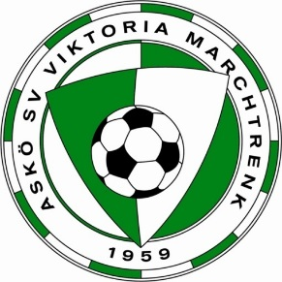
Anmeldeformular für die Nachwuchs-Hallenturnieren des
ASKÖ SV Mauky’s Verfliesung Viktoria Marchtrenk

Der Verein: | Kontaktperson: | Telefonnummer:
nimmt Teil am: (Bitte ankreuzen)
Turniertermine:
Turnierwochenende 1:
Turniertag: | Uhrzeit: | Turnier: | Altersklasse: | 1* | 2*
Samstag, 20. November 2021 | 07:45 Uhr | Hallenturnier | U 7
Samstag, 20. November 2021 | 11.45 Uhr | Hallenturnier | U 9
Samstag, 20. November 2021 | 15.45 Uhr | Hallenturnier | U 11
Sonntag, 21. November 2021 | 08.00 Uhr | Hallenturnier | U 8
Sonntag, 21. November 2021 | 13.00 Uhr | Hallenturnier | U 13
Turnierwochenende 2:
Samstag , 27. November 2021 | 08.00 Uhr | Hallenturnier | U 14
Sonntag, 28. November 2021 | 08.00 Uhr | Hallenturnier | U 12
Sonntag, 28. November 2021 | 13.00 Uhr | Hallenturnier | U 16
Turnierwochenende 3:
Samstag, 18. Dezember 2021 | 08.00 Uhr | Hallenturnier | U 7
Samstag, 18. Dezember 2021 | 13.00 Uhr | Hallenturnier | U 9
Sonntag, 19. Dezember 2021 | 08.00 Uhr | Hallenturnier | U 8
Sonntag, 19. Dezember 2021 | 13.00 Uhr | 9. JuWeL Soccer Cup | U 11
Turnierwochenende 4:
Samstag, 22. Jänner 2022 | 10.00 Uhr | Tecnofutbol Trophy  (keine Anmeldung möglich) | U 12
Sonntag, 23. Jänner 2022 | 08.00 Uhr | Hallenturnier | U 7
Sonntag , 23. Jänner 2022 | 13.00 Uhr | Hallenturnier | U 9

1*= Bitte das Turnier wo Sie teilnehmen wollen in der betreffenden Zeile mit x kennzeichnen.
2*= Bitte die Anzahl der Mannschaften angeben die teilnehmen. (1,2,3 oder mehr)
Bitte dieses Formular an die folgende E-Mail Adresse weiterleiten:
gerhard.ernecker39@gmail.com

